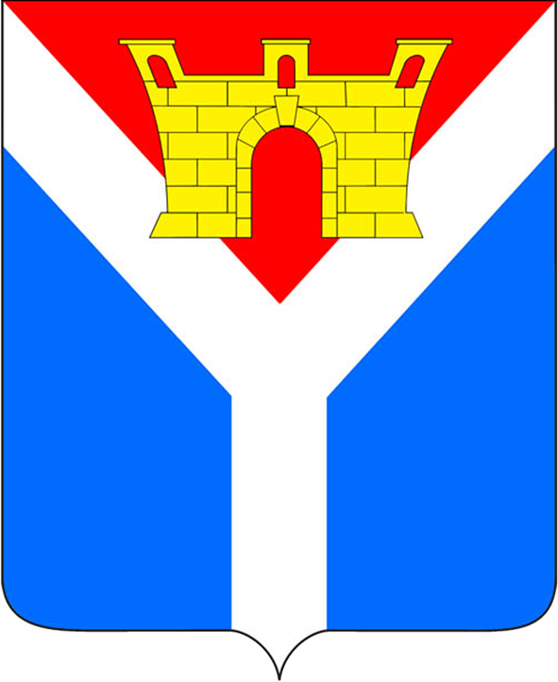
АДМИНИСТРАЦИЯ
УСТЬ-ЛАБИНСКОГО ГОРОДСКОГО ПОСЕЛЕНИЯ
УСТЬ-ЛАБИНСКОГО РАЙОНА
П О С Т А Н О В Л Е Н И Е

от 17.10.2024 № 721
город Усть-Лабинск

О снятии особого противопожарного режима на территории
Усть-Лабинского городского поселения Усть-Лабинского района
в 2024 году

Руководствуясь статьей 11 Федерального закона от 21 декабря 1994 года № 68 ФЗ «О защите населения и территорий от чрезвычайных ситуаций природного и техногенного характера», п о с т а н о в л я ю:
1. С 18 октября 2024 года снять особый противопожарный режим на территории Усть-Лабинского городского поселения Усть-Лабинского района.
2. Постановление администрации Усть-Лабинского городского поселения Усть-Лабинского района от 03 июня 2024 года № 365 «Об установлении особого противопожарного режима на территории Усть-Лабинского городского поселения Усть-Лабинского района в 2024 году» считать утратившим силу.
3. Отделу по общим и организационным вопросам администрации
Усть-Лабинского городского поселения Усть-Лабинского района
(Владимирова М.А.) обеспечить официальное опубликование настоящего постановления путем размещения его на официальном сайте администрации Усть-Лабинского городского поселения Усть-Лабинского района в информационно-телекоммуникационной сети «Интернет» www.gorod-ust-labinsk.ru.
4. Контроль за выполнение настоящего постановления возложить на заместителя главы Усть-Лабинского городского поселения Усть-Лабинского района Перевалова Р.В.
5. Постановление вступает в силу после его официального обнародования.

Глава Усть-Лабинского
городского поселения
Усть-Лабинского района Д.Н. Смирнов

